INDICAÇÃO N. 190/2022

INDICO ao Prefeito Municipal, Exmº Sr. Lucas Gibin Seren, nos termos regimentais, que, juntamente com o diretor do Departamento Municipal de Trânsito e Transporte, Sr. Archibaldo Brasil Martinez de Camargo, realize um estudo para implantação de estacionamento exclusivo para motocicletas na Rua Cel. João Manoel, começando em frente ao número 234 logo ao final da rampa de acesso a deficientes, compreendendo os números 236 e 240.

Justificativa

Tendo em vista o aumento do fluxo de pessoas neste local em virtude do escritório da CPFL e novos pontos comerciais, se faz necessário este estacionamento para agilizar o tempo e para que não haja mais motocicletas estacionadas em local indevido.
Os estacionamentos para motocicletas mais próximos, ficam inviáveis pois estão localizados nos quarteirões paralelos ao local citado.

Bebedouro, 4 de março de 2022.

Mariangela Ferraz Mussolini
VEREADORA MDB

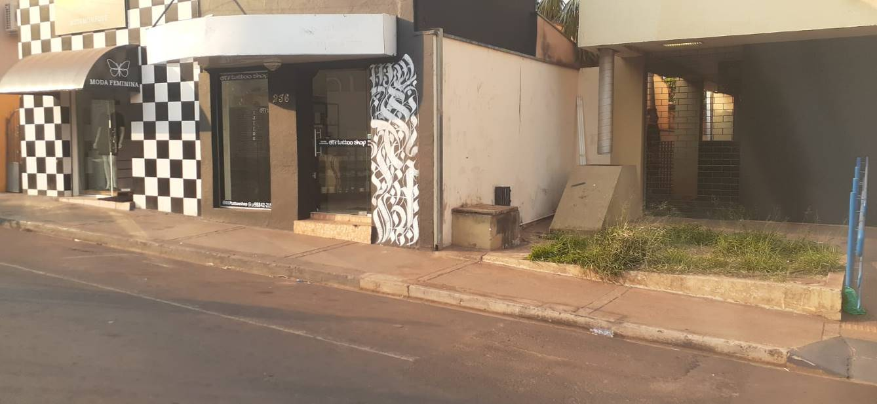
(Local para o estacionamento exclusivo para motocicletas)

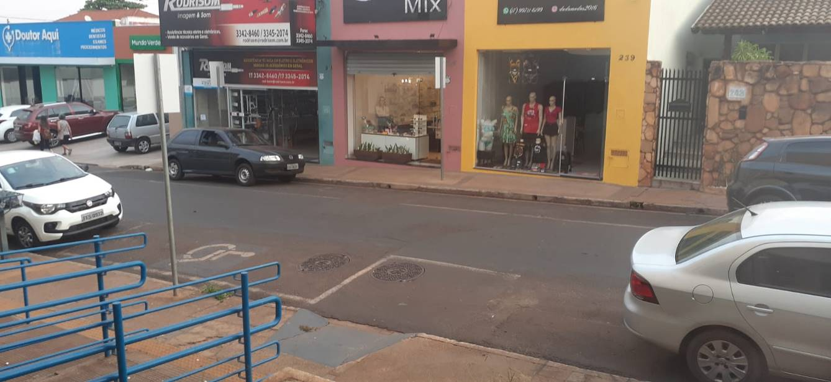
(CPFL e comércios)

